PFR : Distributeur automatique de produits bio à Bordeaux

DOCUMENT D’ETAPE 4.4 : les décisions budgétaires relatives à la stratégie marketing
La rédaction de ce document consiste à retranscrire de manière formalisée l’application à votre PFR de concepts relatifs au thème désigné par le titre.

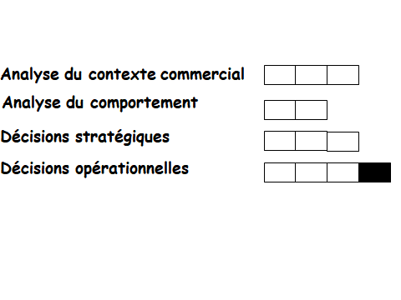
Consignes pour valider les compétences suivantes
Préciser la marge distributeur
Calculer votre CA prévisionnel

Argumenter les estimations des budgets
Estimer le budget de communication points de ventes

Rappel de l’objectif fixé : 3% de PDM
Rappel de l’élément moteur : PULL
Rappel du prix public fixé : ça dépend du produit – hypothèse prix moyen de l’achat 6€
Rappel du circuit de distribution retenu : canal court – le distributeur automatique
1 Présentez de manière détaillée le calcul du chiffre d’affaires prévisionnel
- 3% de la population bordelaise = 0,03 * 256 045 = 7 681 personnes
- 6 € * 7 681 = 46 026 €
- CA prévisionnel = 46 026 €
2 Proposez et argumentez le budget de communication
En B to C, le budget Marketing / Communication représente généralement +/- 10 % du CA de la ligne de produits concernée. (selon https://www.business-marketing.fr/budgetisation/)
Selon cette source, nous établissons notre budget de communication à 10 % du CA. Le produit est nouveau ; il est donc nécessaire de communiquer le plus fortement possible sur son existence.
Montant du budget de communication : 10 % * 46 026€ = 4 603€
3 Argumentez le pourcentage budget de communication en point de vente / hors point de vente
Ce budget de communication sera uniquement consacré à la communication hors points de vente car nous avons retenu une stratégie Pull. En effet, le client n’a pas besoin d’être conseillé sur le point de vente.

